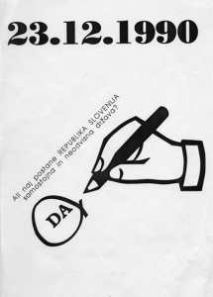
23. dec. 1990 je potekal plebiscit kjer smo volilci odgovarjali na vprašanje »Ali naj Slovenija postane samostojna in neodvisna država?«.
Da je plebiscit uspel, je bilo znano že nekaj po 22. uri, ko so prešteli okoli 60 odstotkov glasov.
Predsednik Demosa Jože Pučnik je takrat izrekel znameniti stavek, da Jugoslavije ni več in da gre zdaj za Slovenijo.
Udeležba na plebiscitu je bila izjemno visoka, kar 93-odstotna, izid glasovanja pa zelo prepričljiv, saj je po podatkih Republiške volilne komisije za samostojno in neodvisno državo glasovalo kar 88,5 % volivcev ali 1.289.369 volilnih upravičencev, vpisanih v volilne imenike.
Plebiscit je bil izraz suverene volje slovenskega naroda oziroma ljudstva Slovenije o lastni usodi. Od odločitve do razglasitve samostojne Slovenije je preteklo samo 6 mesecev.
Plebiscit je sicer glasovanje polnoletnega prebivalstva na nekem področju o priključitvi tega ozemlja določeni državi ali o razdružitvi od nje

